Администрация муниципального образования городской округ «Воркута»
муниципальное бюджетное дошкольное образовательное учреждение
«Детский сад № 56 «Смородинка» г. Воркуты
«Челядьöс 56 №-а видзанiн» «Смородинка» школаöдз велöдан
муниципальнöй сьöмкуд учреждение Воркута к.
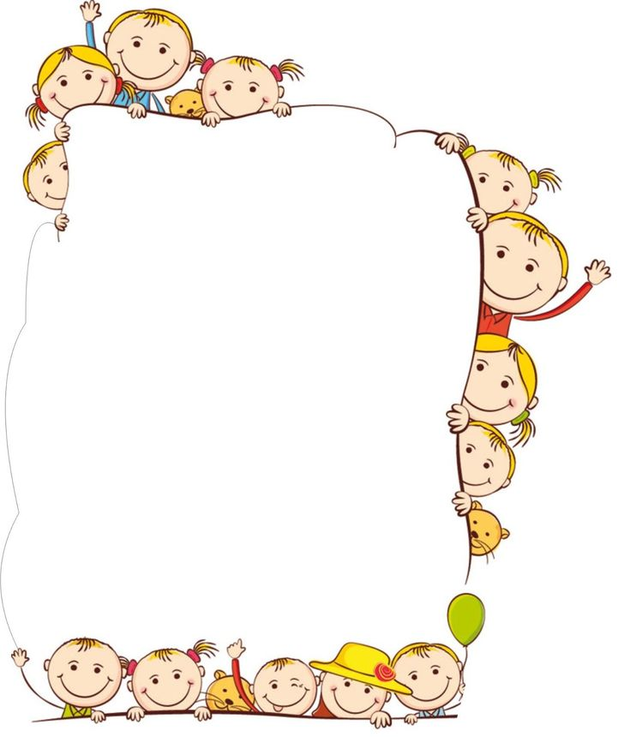

«Викторина для детей на тему:
«Права ребенка»

Подготовил:
воспитатель
Прокопенко Т.В.

ВИКТОРИНА ДЛЯ ДЕТЕЙ НА ТЕМУ «ПРАВА РЕБЕНКА»
Воспитатель: -Для этого чтобы узнать как Вы запомнили ваши права и обязанности , мы проведем сказочную викторину: я буду называть сказку, а вы постарайтесь вспомнить, какие права героев сказки нарушались или защищались.
1.Послушайте отрывок из произведения К.И.Чуковского «Айболит»
"...И бежит Айболит к бегемотикам,
И хлопает их по животикам,
И всем по порядку
Даёт шоколадку,
И ставит и ставит им градусники!..."
- О каком праве здесь говориться (Медицинский уход, пища, чистая вода.)
- Нарушалось это право или защищалось? (Защищалось.)
2.Следующий отрывок из произведения Алексея Толстого «Золотой ключик»
Вот кто я, поди-ка...
Грозный Карабас,
Славный Барабас.
Куклы предо мною
Стелятся травою...
У меня есть плетка,
Плетка в семь хвостов.
Пригрожу лишь плеткой –
Мой народец кроткий
Песни распевает,
Денежки сбирает
В мой большой карман,
В мой большой карман...
- О каком праве я вам прочитала? (Дешевая рабочая сила. Жестокое обращение. Бесплатное образование.)
- Нарушалось это право или защищалось? (Нарушалось.)

3,Следующий отрывок из рассказа «Цветик-семицветик»

Лети, лети, лепесток,
Через Запад на Восток,
Через Север, через Юг,
Возвращайся, сделав, круг.
Лишь коснешься ты земли –
Быть по-моему вели.
Вели, чтобы Витя был здоров!
-О каком праве идет речь в этом отрывке? (Дети-инвалиды имеют право на особую заботу, обучение и отдых и охраняется это право «Законом о защите инвалидов в Российской Федерации».)

4.Следующий отрывок из сказки «Золушка»

Дразнят Золушкой меня,
Оттого, что у огня,
Силы не жалея,
В кухне я тружусь, тружусь,
С печкой я вожусь, вожусь,
И всегда в золе я.
- О каком праве рассказывается в этом отрывке? (О праве на отдых.)
- Нарушалось это право или защищалось? (Нарушалось.)

Вопросы для детей:
5.Какое право было нарушено в сказке «Сестрица Аленушка и братец Иванушка»? (Право на жизнь.)
6.Какое право было нарушено в сказке «Заюшкина избушка»? (На неприкосновенность жилища.)
- Кто нарушил это право? (Лиса.)
- А кто помог восстановить право? (Петух.)
7.Какое преступление совершили гуси-лебеди в сказке, украв братца? (Похищение детей.)
8.Вспомните сказку Пушкина «О мертвой царевне и семи богатырях». На какое право посягнула Царица, приказав Чернавке увести Царевну и бросить, связанной в лесу? (Право на личную неприкосновенность, жизнь и свободу.)
9.Обратите внимание на иллюстрацию к сказке Дмитрия Мамина-Сибиряка «Серая Шейка».
- Какое право уточки было нарушено? (Право человека на жизнь и личную неприкосновенность.)
Воспитатель: Молодцы, ребята. Вы хорошо справились с нашей викториной потому, что вы хорошо поработали на занятии и помогали вам ваши верные помощники – герои прочитанных вами сказок.

